UNIDAD 1: Repaso de Java / Instalación del entorno de desarrollo

Instalaciones

Instalación de la máquina virtual Java

<http://www.java.com/es/download/>

Instalación de Android Studio

<http://developer.android.com/sdk/>

Conoce Android Studio

<https://developer.android.com/studio/intro/index.html?hl=es-419>

Teclas de acceso rápido en Android Studio

**Alt-Intro**: Solución rápida (Ej. añade *imports* de las clases no resueltas).

**Shift-F10**:  (**Ctrl-R** en Mac): Ejecuta el proyecto.

**Shift-F9**:  (**Ctrl-D** en Mac): Depura el proyecto.

**Shift-F6**: Cambia el nombre de un identificador.

**Ctrl-Alt-L**(**Option-Cmd-L**en Mac): Formatea automáticamente el código.

**Ctrl-Q**(**F1**en Mac): Muestra documentación del código.

**Ctrl-P**: Muestra parámetros del método seleccionado.

**F4**(**Cmd-fecha abajo**en Mac): Salta a declaración.

**Ctrl-Y**(**Cmd-Espacio**en Mac): Borra línea.

**Alt-Insert**(**Cmd-N**en Mac): Inserta método

Creación de clases en Java

Java es un lenguaje orientado a objetos, donde casi todo se realiza utilizando objetos. Por lo tanto va a resultar vital conocer cómo definir clases de objetos de Java.

Antes conviene definir estos términos:

**Objeto:** entidad que dispone de unas propiedades (atributos) y comportamiento (métodos).

**Clase:** define un tipo de objeto concreto.

Una clase en Java está formada por:

* **Atributos:** (o campos/propiedades) Almacenan algún tipo de información del objeto. Definen su estado.
* **Constructor(es):** Método que se utiliza para inicializar un objeto.
* **Métodos:** Son utilizados para modificar o consultar el estado de un objeto. Equivalentes a las funciones o procedimientos de otros lenguajes.

**Tipo simples de datos en Java**

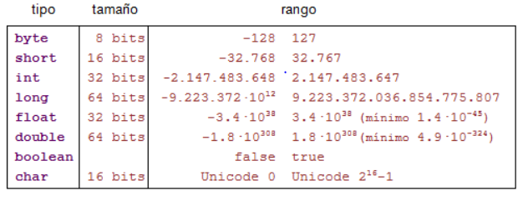

Cuerpo de una Clase en Java

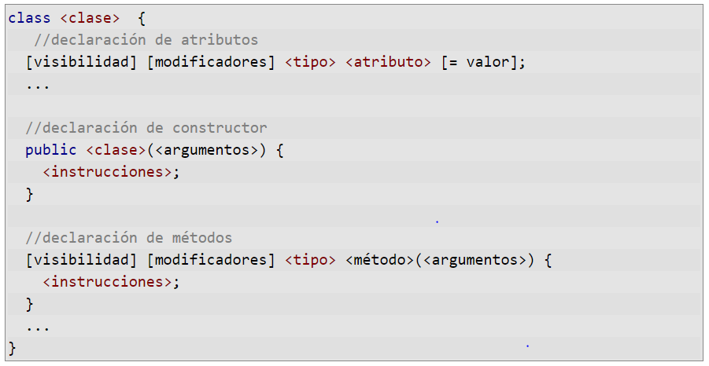

Donde:



[Curso](https://courses.edx.org/courses/course-v1:UPValenciaX+AIP201x+1T2018/course/)  [Unidad 1 : Repaso de Java](https://courses.edx.org/courses/course-v1:UPValenciaX+AIP201x+1T2018/course/#block-v1:UPValenciaX+AIP201x+1T2018+type@chapter+block@Unidad2)  [El encapsulamiento y la visibilidad en Java](https://courses.edx.org/courses/course-v1:UPValenciaX+AIP201x+1T2018/course/#block-v1:UPValenciaX+AIP201x+1T2018+type@sequential+block@Unidad2Subsection7Sequential) El encapsulamiento y la visibilidad en Java

Cuando diseñamos un software hay dos aspectos que resultan fundamentales:

**Interface:** Cómo este software puede ser utilizado.

**Implementación:** El código utilizado para resolver los distintos algoritmos.

**Encapsulamiento** consiste en ocultar la implementación y los atributos de un objeto, de manera que sólo se puede cambiar su estado mediante ciertas operaciones definidas en el interface del objeto. Dicho de otra forma, procurar que el interface sea lo más independiente posible de la implementación.